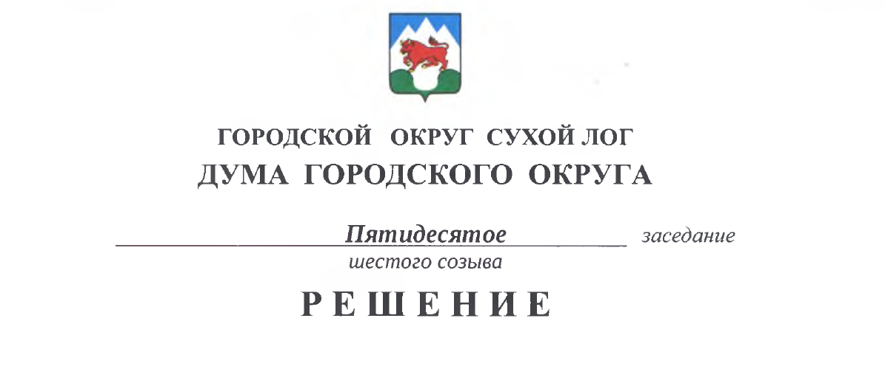

от 27.05.2021 № 381-РД

О результатах проверки Счетной палатой городского округа Сухой Лог использования средств местного бюджета, выделенных в 2020 году на реализацию муниципальной программы «Экология и природопользование на территории городского округа Сухой Лог»

Заслушав информацию председателя Счетной палаты городского округа Сухой Лог о результатах проверки использования средств местного бюджета, выделенных на реализацию муниципальной программы «Экология и природопользование на территории городского округа Сухой Лог» за 2020 год Дума городского округа отмечает:
Организация мероприятий по охране окружающей среды в границах городского округа относится к вопросам местного значения. Для обеспечения благоприятного состояния окружающей среды как необходимого условия улучшения качества жизни и здоровья населения, формирования экологической культуры населения реализуется муниципальная программа «Экология и природопользование на территории городского округа Сухой Лог». В 2020 году бюджетные ассигнования на осуществление мероприятий по вопросам экологии запланированы в объеме 3974000 рублей. Реализованы мероприятия по обустройству источников нецентрализованного водоснабжения, проведению мониторинга состояния окружающей среды, организована работа по экологическому просвещению и размещению информации в средствах массовой информации, обеспечивалось безопасное обращение с отходами производства и потребления. Общая сумма затрат составила 1491983 рублей.
Отмечается низкое освоение бюджетных средств и невыполнение мероприятий в полном объеме. План по реализации муниципальной программы выполнен на 37,5 процентов.
В ходе проверки Счетной палатой выявлено нарушение норм законодательства о закупках, учета муниципального имущества, Порядка формирования и реализации муниципальных программ городского округа Сухой Лог.
Рассмотрев результаты проверки и представленный Отчет Счетной палаты, Дума городского округа
РЕШИЛА:
1. Информацию Счетной палаты о результатах проверки принять к сведению.
2. Рекомендовать Администрации городского округа Сухой Лог соблюдать установленные требования к процессу формирования и опубликования отчетов о реализации муниципальной программы, обеспечивать реалистичное планирование и эффективное использование средств бюджета городского округа Сухой Лог, неукоснительно выполнять требования к процессу выделения бюджетных средств в виде субсидии на возмещения расходов в связи с выполнением работ по обустройству источников нецентрализованного водоснабжения, при формировании муниципальной программы устанавливать истинное количество источников нецентрализованного водоснабжения согласно реестру муниципальной собственности, применять адреса объектов недвижимости в соответствии с муниципальным адресным реестром городского округа Сухой Лог.
3. Опубликовать настоящее Решение в газете «Знамя Победы» и на официальном сайте городского округа Сухой Лог.
4. Контроль исполнения настоящего Решения возложить на постоянную комиссию по экономической политике, бюджету, финансам и налогам (А.Г. Суханов).

Председатель Думы городского округа Е.Г. Быков

